Праздник читательских удовольствий
«В гостях у Агнии Барто»
С 21 марта стартовала, как это обычно бывает на весенних каникулах, Неделя детской и юношеской книги. И продлится она до 29 марта.
21 марта в Детском отделе МКУК ЦБ городского поселения г. Поворино в рамках открытия Недели для ребят 1-2 классов школ города главным библиотекарем Васильевой Т. В. был подготовлен и проведен праздник читательских удовольствий «В гостях у Агнии Барто».
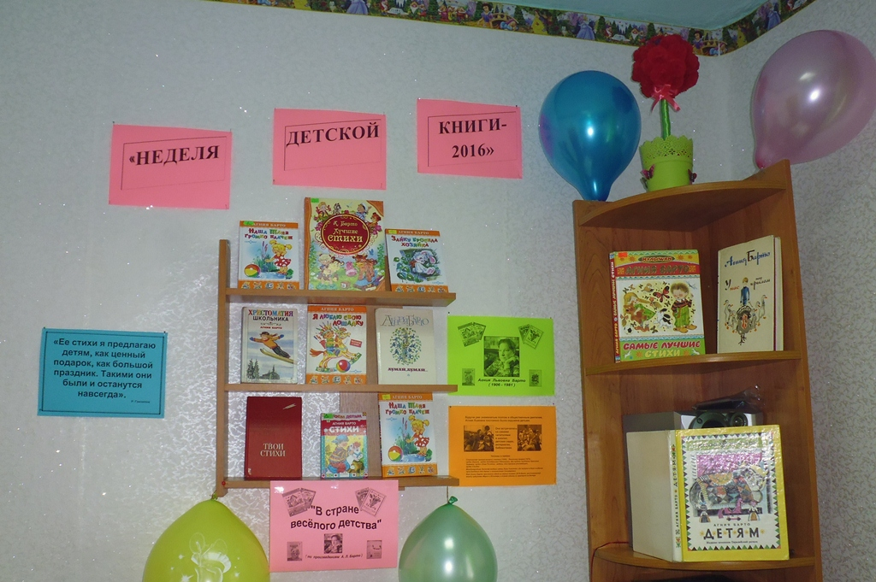
Цели и задачи мероприятия заключались в следующем:
- познакомить детей с жизнью и творчеством А. Л. Барто
- сформировать у детей устойчивый интерес к чтению
- побуждать учащихся в свободное время самостоятельно обращаться к книге как источнику содержательного и занимательного проведения досуга
- способствовать более углубленному восприятию творческого наследия А. Барто, чтобы юный читатель понимал отношение автора к чувствам и поступкам героя, помочь растущему человеку оглянуться на себя, пробудить в нем самокритичность, совестливость, стремление к нравственным высотам.
Встреча началась с рассказа ведущей о жизни и творчестве А. Барто. Здесь же прозвучала песня «Любитель – рыболов» на стихи автора. Хочется отметить, что Агния Львовна хорошо знала детей: все их детские проказы и хитрости и поэтому умела весело обо всем рассказать и необидно пошутить в своих стихах. У нее самой были дети: сын и дочь, поэтому ей легко было наблюдать за всем, что происходит в их еще маленькой жизни.
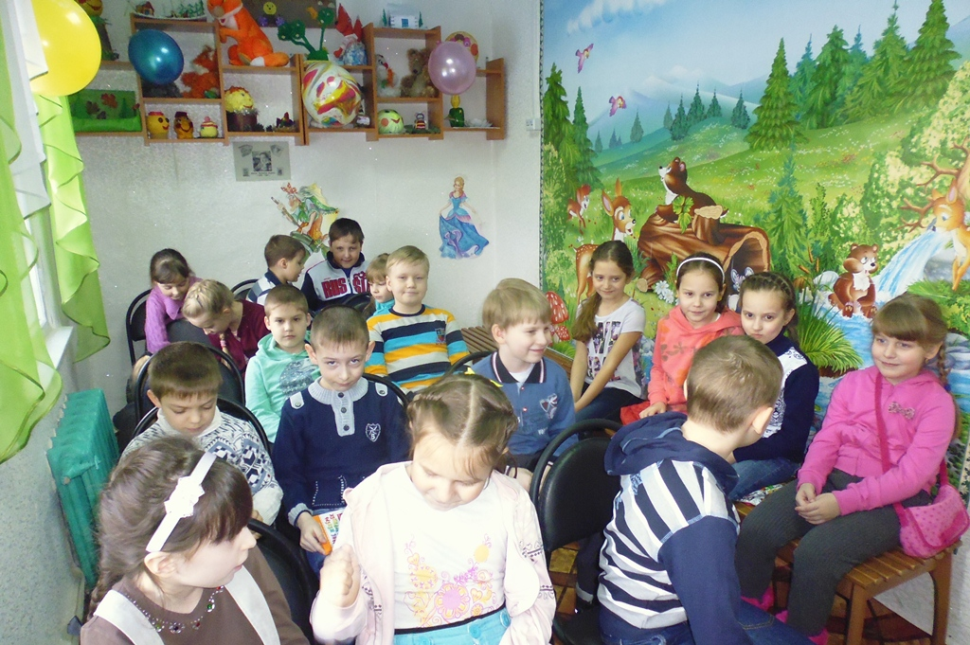
А далее наши маленькие читатели участвовали в различных конкурсах: завершали правильно четверостишья из её стихотворений; вспоминали имена героев стихов и их название, ведь у Агнии Барто большинство героев не безымянны; отгадывали загадки, которые Агния Львовна любила загадывать детям.
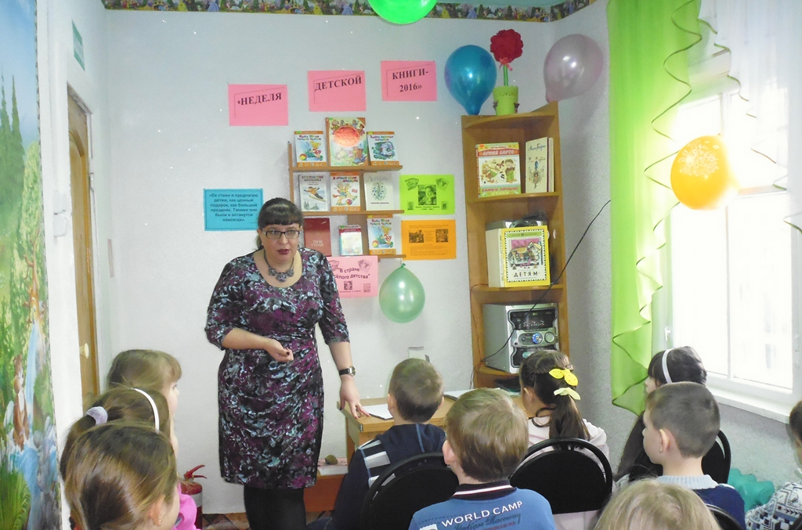

Затем ребята занялись кроссвордом. Оказалось, что Гном Путалка, переписывая в тетрадь любимые стихи Агнии Барто, кое – что перепутал, а дети находили ошибку и вписывали правильное слово в кроссворд.
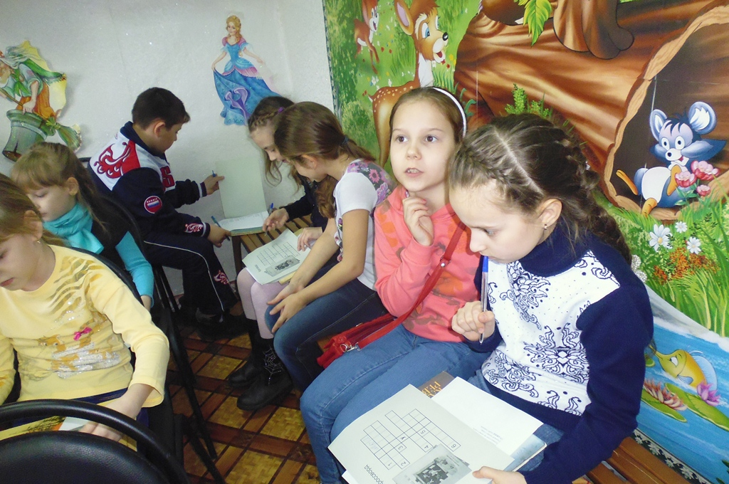

В конкурсе «Корзина с потерянными вещами» (в корзине были собраны предметы и рисунки, относящиеся к различным стихам автора), наши участники угадывали, кому из героев принадлежат предметы.
Также ребята вспоминали названия стихотворений автора, отвечали на сложные вопросы в конкурсе «Заморочки из бочки».
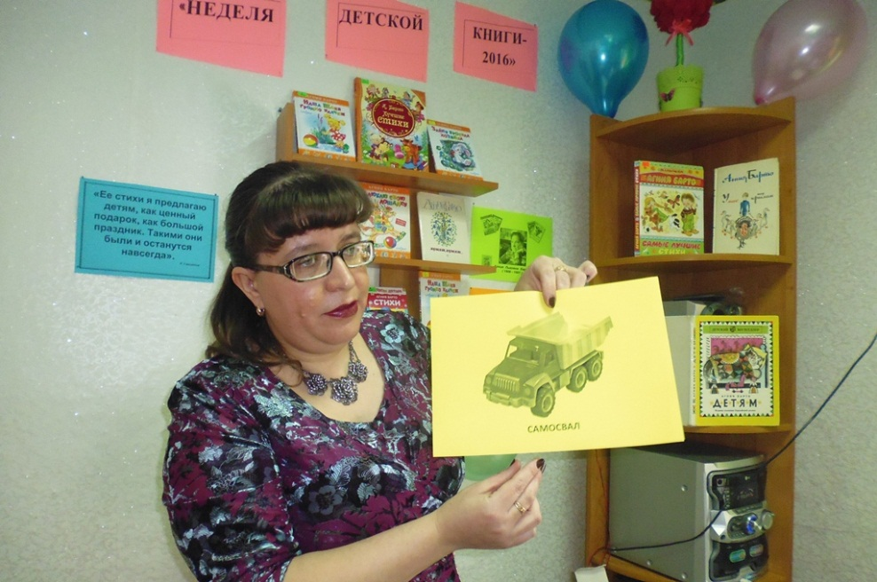
В программе было много познавательной и интересной информации. Но все когда – то заканчивается. И наш праздник тоже подошел к своему завершению. Были подведены итоги.
Самые активные ребята получили грамоты и небольшие призы. Это: Кутепов Алексей, Перевязкина Дарья, Войнова Татьяна (все ребята из 2 «А» класса МКОУ «СОШ № 1»), Головкина Альбина из 2 «Б» класса МКОУ «СОШ № 1», а также Савоськин Данила из 2 «Б» класса МБОУ «СОШ № 2» и Жариков Сергей из 1 «А» класса МКОУ «СОШ № 3».

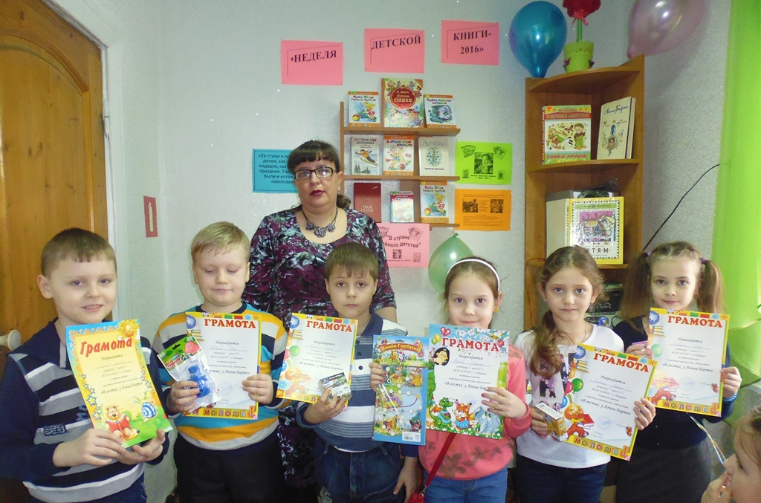
Ребята и их родители, присутствовавшие на мероприятии, узнали о том, что у Агнии Львовны Барто много стихов и с удовольствием взяли книги с её произведениями почитать домой.
